Prénom : ………………………… | Date : ……………………………..……………………

 | ROULE GALETTE (03-2)

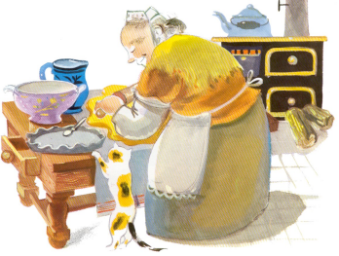

1./ Recopie les phrases suivantes :

La vieille est dan$ la cuisine.

La vieille est dan$ la cuisine.

Elle prépare une galette.
Elle prépare une galette.

Le chat la regarde avec envie.
Le chat la regarde avec envie.

LA VIEILLE EST DANS LA CUISINE.
LA VIEILLE EST DANS LA CUISINE.

ELLE PRÉPARE UNE GALETTE.
ELLE PRÉPARE UNE GALETTE.

LE CHAT LA REGARDE AVEC ENVIE.
LE CHAT LA REGARDE AVEC ENVIE.

